BERITA ACARA SERAH TERIMA INVENTARIS
PT. JAKARTA PRIMA CRANES
Wisma JPC, Jl. Mampang Prapatan Raya No.20

No. Dokumen : GA/2023/05/008
No. Inventaris : IT/REG/2023/05/018
IT/REG/2023/05/019
DEPARTEMEN GA-IT

Hari ………………, ……. ………… 2023
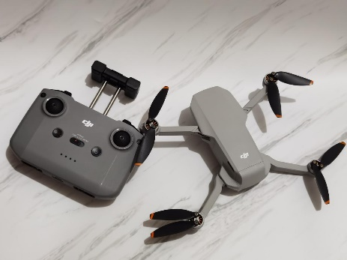
Telah diserahkan inventaris sebagai berikut :
- Set Drone DJI Mini 2 ( 1 Unit )
  - Remote Control ( 1 Unit )
  - Battery Rechargeable ( 3 Pcs )
  - Battery Charger ( 1 Unit )
  - Spare Propeler ( 1 Set )
  - Usb type C to type C ( 1 Pcs )
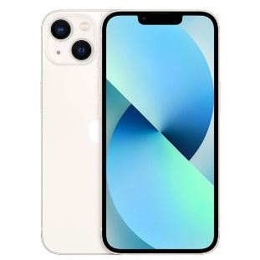
  - Usb type C to type MicroUsb ( 1 Pcs )
  - Tas Drone ( 1 Pcs )
- Set iPhone 13 ( 1 Unit )
  - Charger + Cable type C to type C ( 1 Unit )

Kepada :

Nama : Feren
Divisi : MKT EPC
NIK :
Notes :

Menyetujui,

( Bramantya Zain )
Menyerahkan,

( Ali Rakhman )
Menerima,

( Feren )
BERITA ACARA SERAH TERIMA INVENTARIS
PT. JAKARTA PRIMA CRANES
Wisma JPC, Jl. Mampang Prapatan Raya No.20

No. Dokumen : GA/2023/05/008
No. Inventaris : IT/REG/2023/05/018
IT/REG/2023/05/019
DEPARTEMEN GA-IT

Hari ………………, ……. ………… 2023
Telah diserahkan inventaris sebagai berikut :
- Set Drone DJI Mini 2 ( 1 Unit )
  - Remote Control ( 1 Unit )
  - Battery Rechargeable ( 3 Pcs )
  - Battery Charger ( 1 Unit )
  - Spare Propeler ( 1 Set )
  - Usb type C to type C ( 1 Pcs )
  - Usb type C to type MicroUsb ( 1 Pcs )
  - Tas Drone ( 1 Pcs )
- Set iPhone 13 ( 1 Unit )
  - Charger + Cable type C to type C ( 1 Unit )

Kepada :

Nama : Feren
Divisi : MKT EPC
NIK :
Notes :

Menyetujui,

( Bramantya Zain )
Menyerahkan,

( Ali Rakhman )
Menerima,

( Feren )

